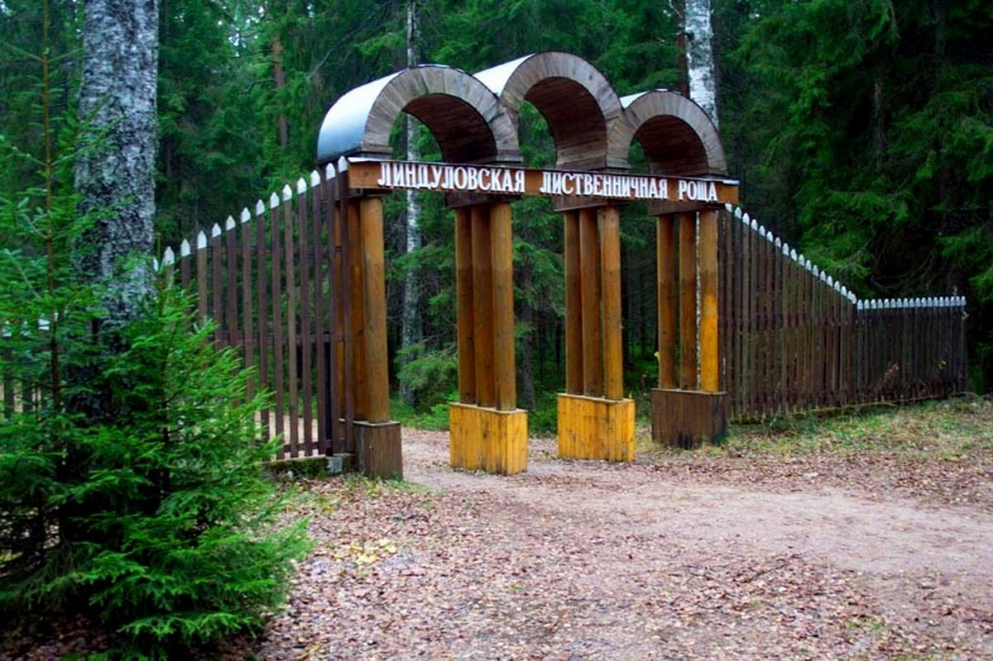

Квест-игра «Лето в Линдуловской роще»

для детей старшего дошкольного возраста

**Цель**: Создание условий для воспитания у детей позитивного эмоционально – ценностного отношения к окружающему миру, экологической культуре.

**Задачи:**

1. Познакомить детей с природой родного края, уточнить представления об обитателях Линдуловской рощи, познакомить с особенностями **лиственницы**, учить отличать её от других деревьев.
2. Закрепить знания **детей** о правилах поведения в природе;
3. Развивать у **детей** интерес к живой природе, любознательность и эмоциональную отзывчивость, кругозор, мышление, связанную речь;
4. Воспитывать любовь к природе, уважение к труду наших предшественников, гордость за свою страну. Вызвать желание растить деревья, оберегать природу.
5. Воспитывать заботливое отношение к природе;

**Реквизит, оборудование:** Костюмы (еж, лиса, медведь, лесовичок, лето-венок); игрушки (сова, белка,); маршрутные листы -2 шт., стрелки, письмо, шишки, ведро, коробка с подарками, бочонок меда, пазл-2 шт., бубен.

**Персонажи:**

Лесовик -

Лиса –

Медведь –

Ежик –

Ведущие 2 человека.

*Дети выходят из автобусов и собираются на площадке.*

**Ведущий:** Ребята, мы с вами приехали в Линдуловскую рощу. Приехали мы сюда не случайно, нас пригласили. У меня в руках письмо-приглашение. Вы хотите узнать, от кого оно и что в нем написано?

Тогда слушайте:

*«Дорогие ребята! Пишет вам Мудрая Сова. Мы, лесные жители слышали, что вы любите природу и много о ней знаете. Мы хотим проверить, так ли это, и приглашаем вас в****путешествие по Линдуловской роще****. Мы приготовили для вас подарок, но чтобы получить его, вам надо выполнить задания. За каждое выполненное задание вы получите подсказку - пазл. Если вы****найдете****все подсказки и правильно их соедините, то сможете узнать, где находится подарок. А чтобы вы не заблудились в роще мы оставили для вас стрелки - карты».*

Совершать путешествие мы будем 2-мя командами: «Солнышко» и «Смешарики».

*Команды получают маршрутные листы. Первая группа отправляется с одним из сопровождающих по маршруту, по пути следования сопровождающий рассказывает о Линдуловской роще, вторая остается на месте, где сопровождающий проводит вводную беседу.*

**Ведущий:**

Ребята, отгадайте загадку

Вроде сосен, вроде ёлок,

А зимою без иголок.

**Ответ:**Лиственница

Иголочки лиственницы совсем не колются. Если бы мы могли погладить веточку лиственницы, то нам бы показалось, что это звериная шёрстка.

Начало рощи было положено 300 лет назад по указу царя Петра I. Роща расположена вдоль реки Линдуловой, отсюда и название рощи – Линдуловская лиственничная роща. Линдуловская роща является заповедником. Как вы думаете, что общего между Лиственницей и парусником? *(ответы детей)*.

Из лиственницы делали мачты для кораблей. Её древесина не гниёт в воде, тяжёлая, смолистая, крепкая. Её называют *«северным дубом»*.

Лиственница очень светолюбива. Сосна, например, и ночью растёт. А лиственница в это время суток как будто засыпает. Но растёт очень быстро, обгоняет другие породы. Лиственница не боится мороза. Переносит -60 градусов. А живут лиственницы 500 лет.

Посмотрите, какой огромный ствол. Впечатляет! А высота примерно с 9-этажный дом.

Ребята, вы готовы отправиться в **путешествие по Линдуловской роще**? Вы согласны выполнить задания лесных жителей и хотите получить подарок?

А как вы думаете, на чём можно отправиться в лес (ответы **детей**)

*Я предлагаю отправиться в лес пешком.*

Ну, что вперед, за приключениями!

*Дети идут по маршрутному листу на первую станцию.*

*Ведущие по ходу маршрута рассказывают о том, что все вокруг усеяно хвоей. Под деревьями растут ландыши, черника, папоротники.*

**Станция «Лесовичок»**

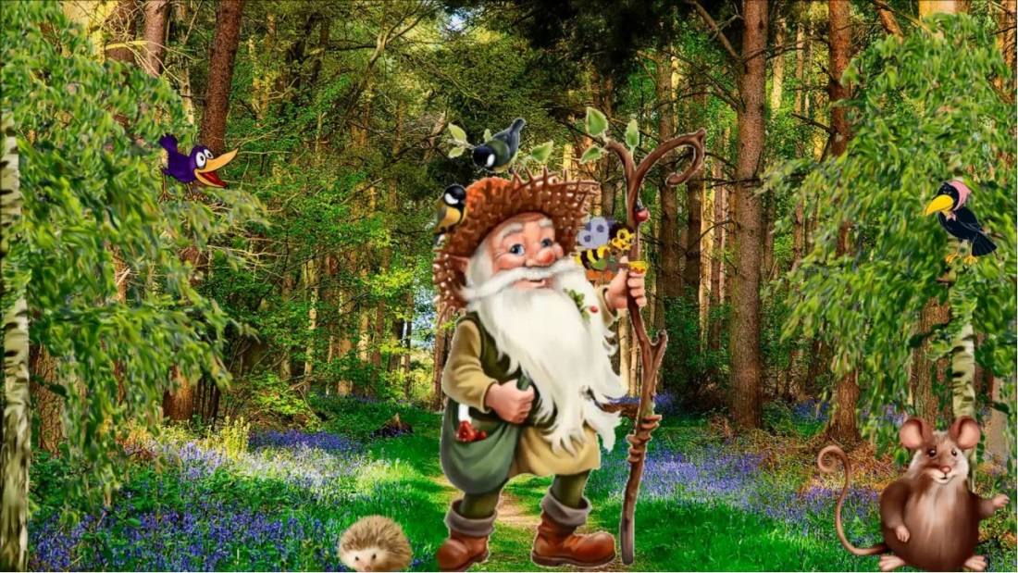

**Ведущий:** Ребята, мы с вами на лесной полянке. Вам нравится здесь? Лиственницы стоят высокие, им по 300 лет.

*Появляется Лесовичок.*

**Ведущий:** Ой, кто это? Ребята, да это же лесовичок!

**Лесовичок**: Здравствуйте ребята. Я очень рад, что вы пожаловали в **гости** на нашу летнюю полянку. А теперь давайте познакомимся с вами и поиграем в игру *«Назови своё имя»*. Дети с **Лесовичком играют в игру**. *(Все кричат хором своё имя)*

**Лесовичок**: Ну, вот мы и познакомились. А знаете ли вы, что лес – это ваш большой и настоящий друг? Это дом птиц и зверей. Послушайте, как чудесно поют птицы.… А каких птиц знаете вы? *(Ответы детей)*.

Молодцы, много птиц знаете. Но только, что вы так раскричались? Вы, должно быть, не знаете правил поведения в лесу?

Запомните несколько правил:

1. Не подходи близко к гнездам. По твоим следам их могут отыскать и разорить хищники. Если случайно окажешься около гнезда, не прикасайся к нему, иначе птицы – родители могут навсегда покинуть гнездо.

2. Не разоряй птичьих гнезд!

3. Не трогай в лесу паутину и не убивай пауков!

4. Не рви в лесу и на лугу цветы.

5. В лесу старайся ходить по тропинкам, чтобы не вытоптать траву и почву. От этого погибают насекомые и растения!

**Лесовичок**: Мы должны беречь и охранять лес. Поэтому его надо хорошо знать.

А сейчас мы проверим, хорошо ли вы знакомы с **лесом и его обитателями**. Я загадаю вам загадки, слушайте внимательно:

Он в берлоге спит зимой

Под большущею сосной,

А когда придет весна,

Просыпается от сна. *(Медведь)*

В лесу зимой холодной

Ходит злой, голодный.

Он зубами щелк!

Это серый. *(волк)*

Не ворона, не синица.

Как зовётся эта птица?

Примостилась на суку —

Раздалось в лесу "Ку-ку". *(Кукушка)*

Хитрая плутовка,

Рыжая головка,

Хвост пушистый — краса!

Как зовут её? *(Лиса)*.

Сердитый недотрога

Живёт в глуши лесной.

Иголок очень много,

А ниток — ни одной. (Ёж)  
**Лесовичок**: Молодцы, ребята! Порадовали вы меня своими знаниями, много знаете животных и птиц. Получайте свой первый пазла и продолжайте путешествие. Удачи!

**Ведущий:** Продолжаем наш путь!

**Станция «Лиса».**

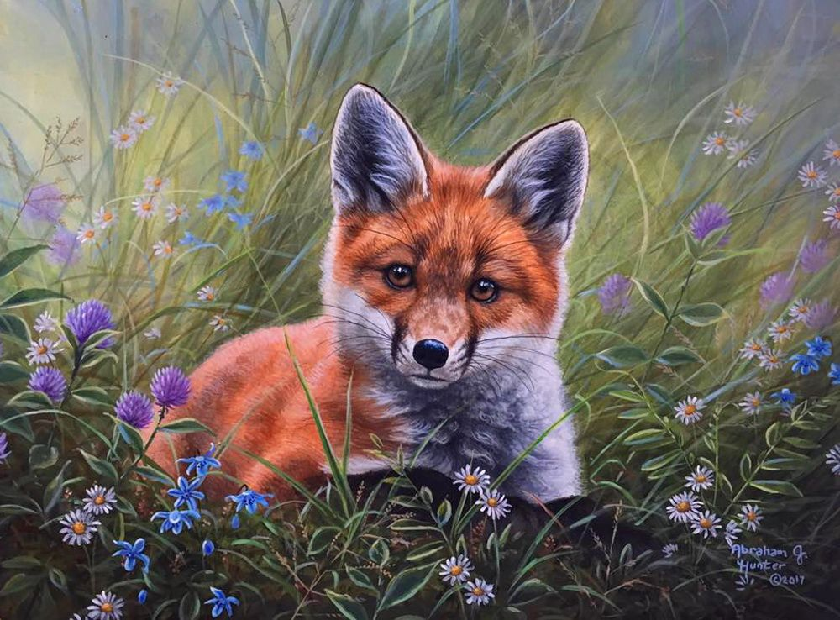

**Ведущий:** А здесь кто-то спрятался, чей это пушистый хвостик выглядывает?

*Появляется лиса.*

**Лиса:** Здравствуйте, путешественники! Милости просим к нам в гости! Я живу здесь давно и очень люблю эту рощу и никак не могу налюбоваться лесной красотой. Полюбуйтесь, какая красота! Нравится вам мой дом? (ответы детей)

**Лиса:** Вижу, что вы любите природу. А вы ребята знаете, как нужно вести себя в лесу? (ответы детей).

**Ведущий:** Мы с ребятами лисонька, встречались с Лесовичком он нам о некоторых правилах рассказал.

**Лиса:** Мы сейчас проверим, на сколько вы были внимательны!

Поиграем в игру, она называется **«Если я приду в лесок».**

Послушайте правила игры. Я буду говорить, что я сделаю в лесу на прогулке, если я буду делать хорошие действия, говорите «да», а если плохо, то кричите «нет».

Лиса: Если я приду в лесок и сорву ромашку?

Дети. Нет!

Лиса: Если съем я пирожок, и выброшу бумажку?

Дети. Нет!

Лиса. Если хлебушка кусок на пеньке оставлю?

Дети. Да!

Лиса. Если ветку подвяжу и колышек подставлю?

Дети. Да!

Лиса. Если разведу костер и тушить не стану?

Дети. Нет!

Лиса. Если сильно насорю, а убрать забуду?

Дети. Нет!

Лиса. Я люблю свою природу, я ей помогаю?

Дети. Да!

**Лиса:** Вы молодцы! Вижу вам можно доверять! У меня есть подружка белочка, ей нужна помощь! Помогите ей собрать шишки в ведерко, а из ведерка она потом все шишки перетащит в к себе в дупло.

**Игра «Шишка».**

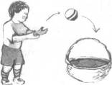

Дети с определенного расстояния бросают шишки в ведерко.

**Ведущий:** Молодцы, вы справились с заданием!

**Лиса:** Я, и белочка вас благодарим и вручаем вам пазла. Желаем удачи в пути!

**Ведущий:** Продолжаем наше путешествие! Интересно, что нас ждет дальше! Согласно карте мы должны встретить медведя.

**Станция «Медведь»**

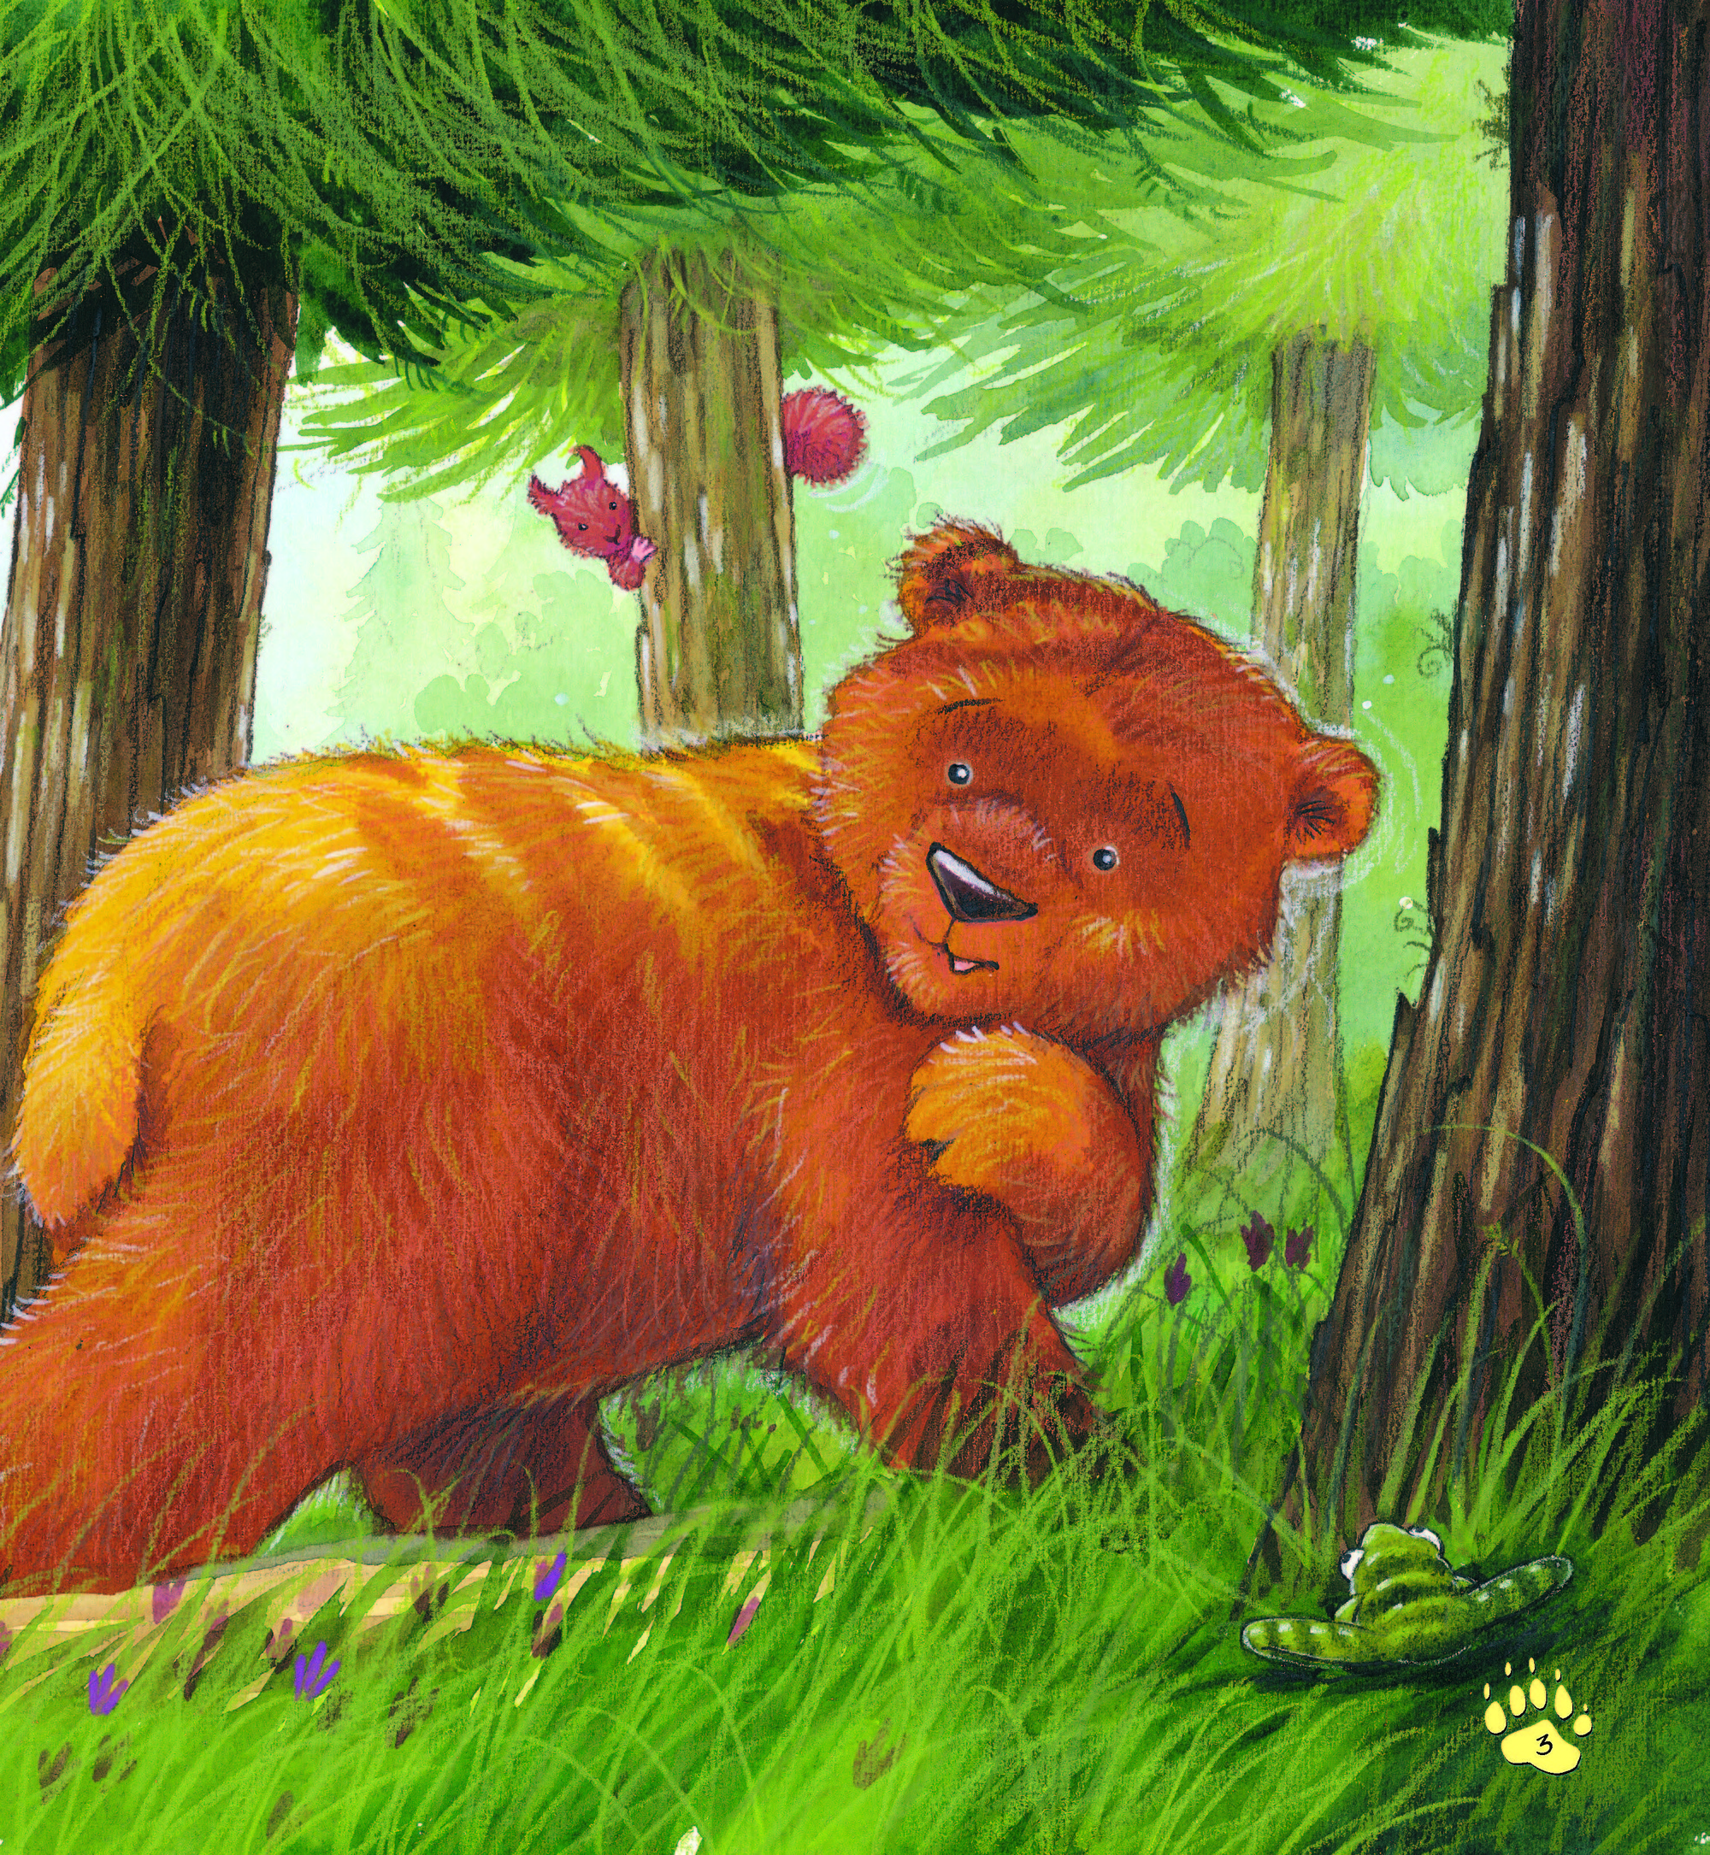

**Медведь:** Здравствуйте, девочки и мальчики! Мне сорока на хвосте принесла сегодня, что к нам гости пожаловали! Вот решил убедиться, узнать, что за гости, да зачем пришли?

**Ведущий:** Здравствуй мишка! Мы приехали из детского сада, хотим познакомиться с Линдуловской рощей! Подышать свежим воздухом, послушать пение птиц. А по пути собрать картинку, у нас уже 2 части есть.

**Медведь:** У меня тоже есть для вас картинка, но ее вам просто так не отдам, поиграйте со мной!

**Ведущий:** Хорошо Мишенька! Но начнем с разминки!

**Физкультминутка «Три медведя»**

Три медведя шли домой *(Дети шагают на месте вперевалочку)*

Папа был большой-большой. *(Поднять руки над головой, потянуть вверх)*

Мама с ним поменьше ростом, *(Руки на уровне груди)*

А сынок – малютка просто. *(Присесть)*

Очень маленький он был, *(Присев, качаться по-медвежьи)*

С погремушками ходил. *(Встать, руки перед грудью сжаты в кулаки)*

Дзинь-дзинь, дзинь-дзинь. *(Дети имитируют игру с погремушками)*

**Ведущий:** Понравилась Мишка тебе наша зарядка?

**Медведь:** Очень понравилась!

**Ведущий:** Ребята, отгадайте загадку:

Пчелки летом потрудились,

Чтоб зимой мы угостились.

Открывай пошире рот,

Ешь душистый, сладкий … (Мед)

**Игра «Бочонок меда»** (по типу «Веселый бубен»)

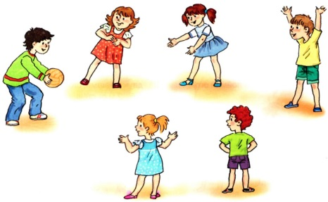

Дети под звуки бубна передают «бочонок с медом», как только звуки бубна затихают, тот, у кого в руках «бочонок» танцует с медведем.

**Медведь:** Вот спасибо, за игру. Вы ребята такие быстрые и ловкие! Молодцы! Берите (протягивает элемент пазла), заслужили! Удачи в пути!

А вам хочу всем пожелать,  
Будьте бережны к природе,  
Охраняйте лес и поле  
И животный мир тогда  
Не исчезнет никогда.

**Ведущий:** До свидание Мишка! А мы продолжаем свой путь! Посмотрим на карту! Куда она нас ведет?

**Станция «Ежик»**

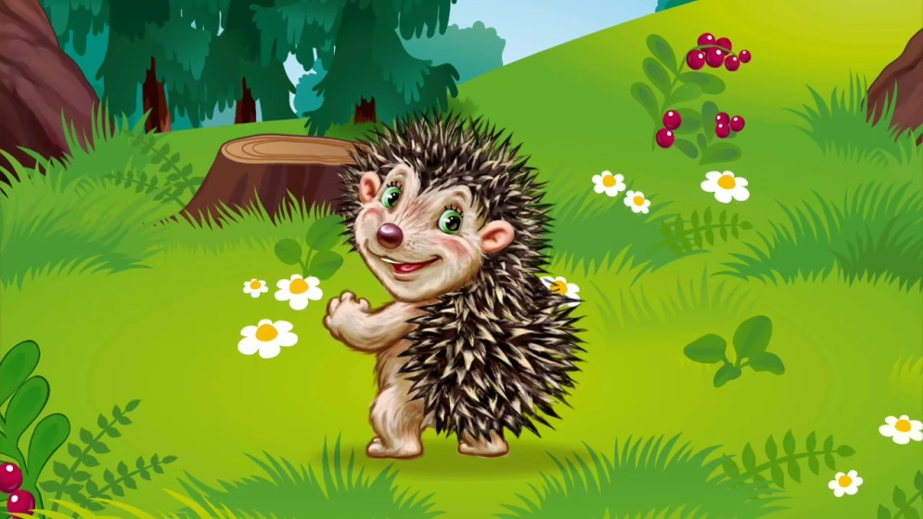

**Ведущий:** Мы очутились на полянке. Ребята, вы слышите, за пеньком пыхтит кто-то! Да это же ежик! Давайте поздороваемся все вместе! Здравствуй ежик! Расскажи, как ты живешь!

**Ежик:** Здравствуйте ребята! Я сегодня так устал, вас ребята, долго ждал.

**Ведущий:** Ладно, ежик не грусти, лучше с нами попляши!

**Хоровод «Ежик»**

**Ежик:** Спасибо вам ребята. Вы меня развеселили! Теперь мне пора бежать по делам, а вам я отдаю последнюю картинку.

**Ведущий:** Ребята, нам пора идти дальше, куда стрелочки показывают?

*Дети идут по стрелкам.*

Смотрите, впереди речка.

*Рассаживаются за стол.*

*Появляется мудрая сова.*

**Сова (игрушка):** Вы выполнили задания лесных жителей. Нужно собрать все пазлы в картинку, на ней будет изображено то место, где лежит подарок от лесных жителей. Давайте скорей соберем все пазлы!

*Дети собирают пазл.*

**Ведущий:** Что у нас получилось? (ответы детей - муравейник)

*Дети ищут и находят коробку с подарками.*

**Сова (игрушка):**Молодцы ребята! Интересно вам узнать, что в коробке? Давайте ее откроем. Смотрите здесь угощение. Я предлагаю съесть его, когда вернетесь в детский сад.

**Ведущий:**Ребята, вам понравилось наше приключение? С кем мы познакомились в роще? Что больше всего вам запомнилось? (ответы детей). А теперь нам пора возвращаться в детский сад.